МИНОБРНАУКИ РОССИИ

Федеральное государственное автономное образовательное  
 учреждение высшего образования   
«ЮЖНЫЙ ФЕДЕРАЛЬНЫЙ УНИВЕРСИТЕТ»

Институт компьютерных технологий и информационной безопасности

Кафедра математического обеспечения и применения ЭВМ

**Отчет**

По лабораторной работе №7

на тему: **«**Создание системного вызова в ОС MINIX**»**

по курсу

**«Операционные системы и системное программное обеспечение»**

Вариант №7

Выполнили:

студенты гр. КТбо2-8

Жалнин Д.И.

Нестеренко П.А.

Проверил:

Ассистент каф. МОП ЭВМ

Альминене Т. А.

# 1 Цель работы

Освоение структуры микроядерной ОС MINIX, а также выработка навыков создания и использования системных вызовов.

2 Задание

Необходимо разработать следующий системный вызов и протестировать его: По заданному **pid** получить, в зависимости от заданного ключа, его реальный **uid**, эффективный **uid**, реальный **gid** или эффективный **gid**.

3 Ход работы

По ходу лабораторной работы был написан исходный код нового системного вызова **GETFIELDS** (getfields.c):

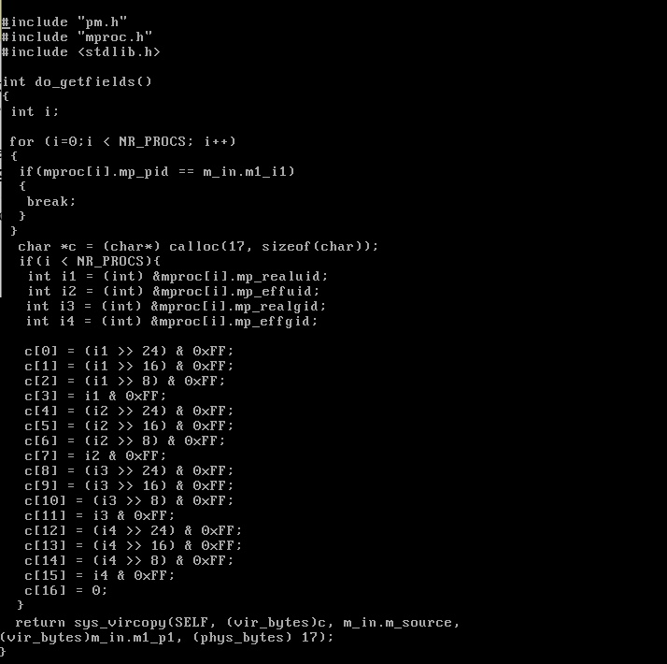

Рисунок 1 – Исходный код нового системного вызова

Для вызова был выбран код 69, так как он не использовался в системе. Определение нового системного вызова было занесено в файл «/usr/src/include/minix/callnr.h» с помощью добавления следующей строки (*рис.2*): « **#define GETFIELDS 69** »

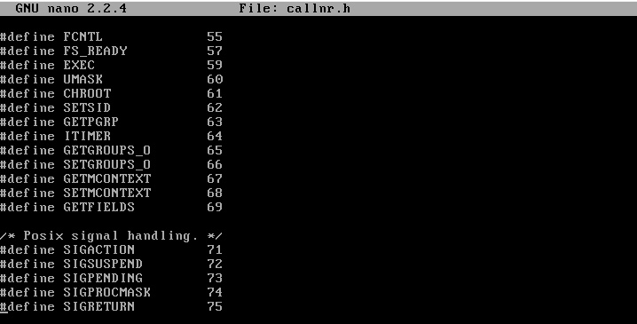

*Рисунок 2 – Объявление вызова в «callnr.h»*

А также в файл «/usr/src/servers/pm/table.c» (*рис.3*):

« **do_getfields, /* 69 = getfields */** ».

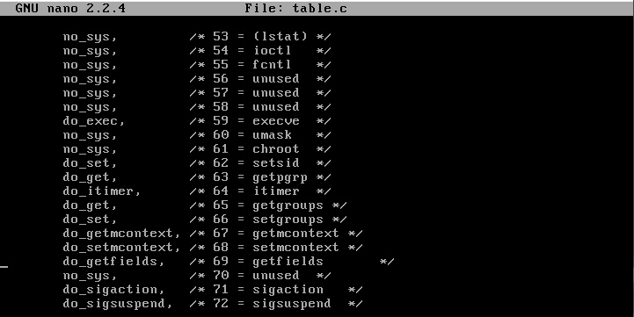

*Рисунок 3 – Объявление вызова в «table.c»*

После объявления системного вызова в каталоге «/usr/src» была вызвана команда **make includes**.

Сам исходный код вызова расположен в директории «/usr/src/servers/pm». После внесения информации о вызове и его создания, была произведена компиляция с помощью **make** в текущем каталоге. После успешной компиляции файлов в каталоге, была произведена перекомпиляция системы с помощью команды **make install** в каталоге «/usr/src».

Для тестирования системного вызова была написана дополнительная программа, исходный код, который расположен на рисунке 4*.* Результат работы программы можно увидеть на рисунке 5.

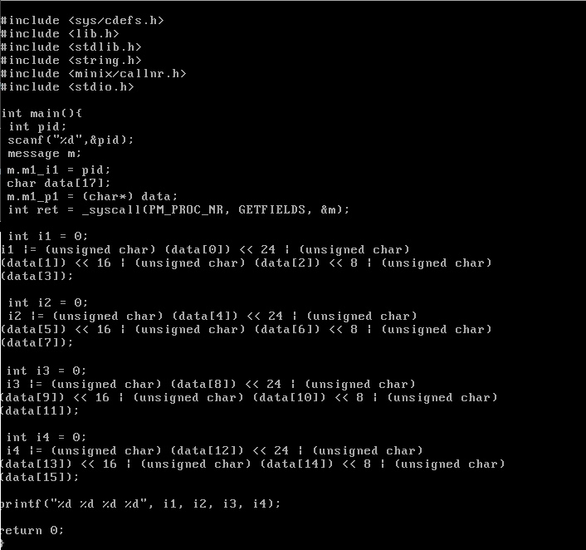

*Рисунок 4 – Исходный код программы для тестирования системного вызова*

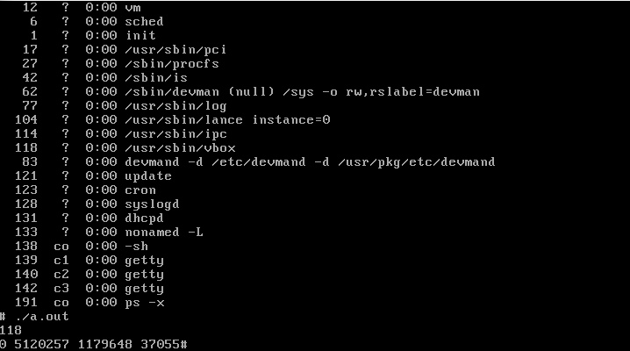

*Рисунок 5 – Результат тестирования системного вызова*

5 Выводы

В ходе работы были получены навыки составления, объявления и использования системных вызовов в ОС «MINIX».